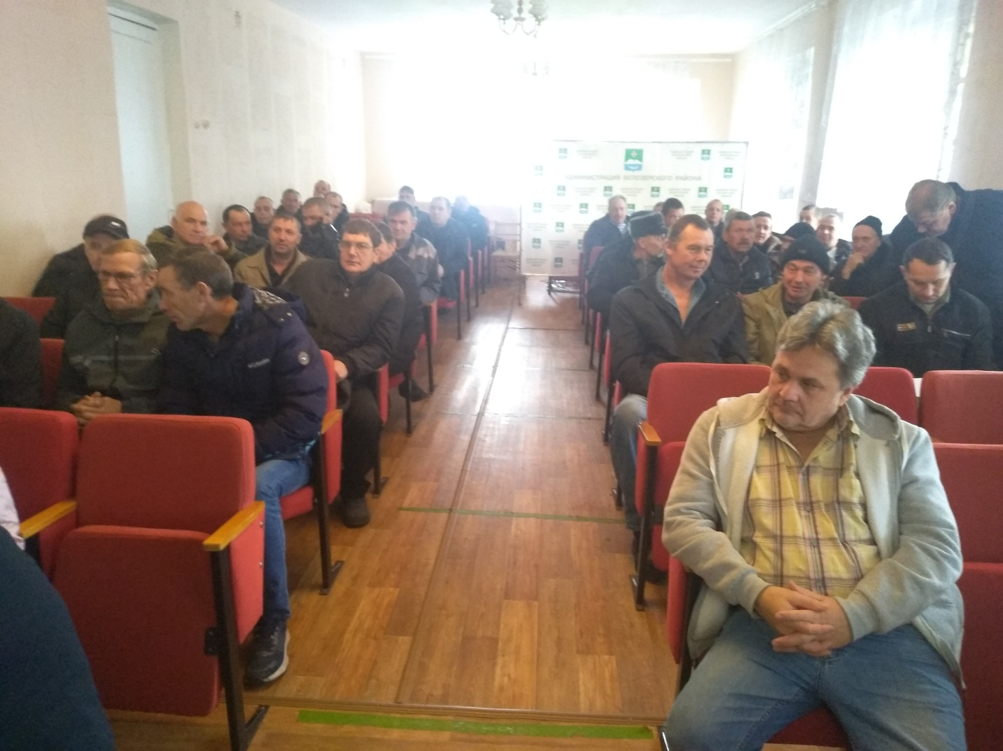

28 сентября 2022 года в 10 часов в актовом зале Администрации Белозерского муниципального округа состоялось обучение по программе «Оператор котельной», «Машинист (кочегар) котельной». В данном обучении приняли участие 86 специалистов данной категории. Обучение провёл АНО ДПО «Институт безопасности труда» города Кургана.

